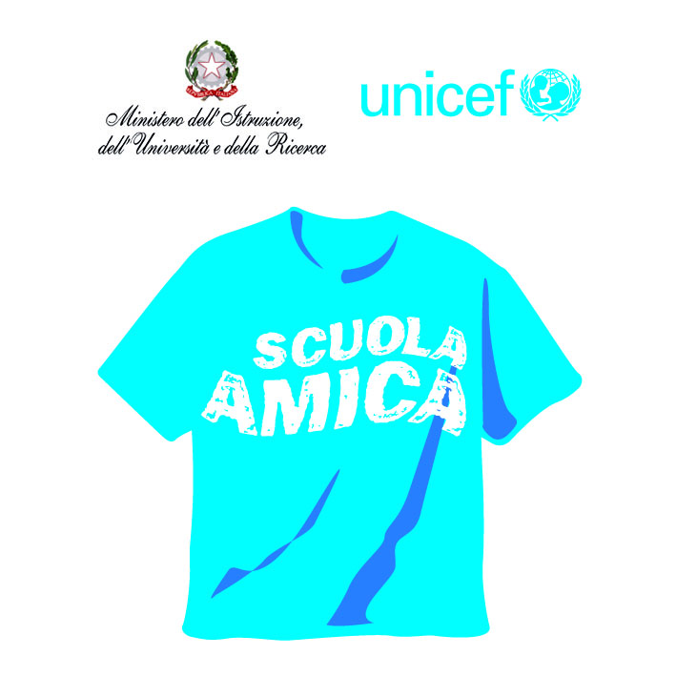
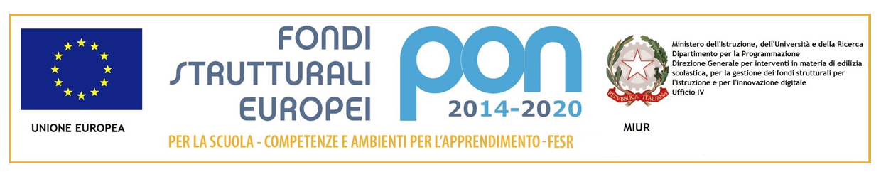
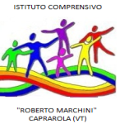
MINISTERO ISTRUZIONE UNIVERSITA’ RICERCA - UFFICIO SCOLASTICO REG.LE PER IL LAZIO
ISTITUTO COMPRENSIVO “ROBERTO MARCHINI”
Viale della Repubblica, snc - 01032 Caprarola (VT) 0761.644.710
ics.caprarola.segreteria@email.it vtic80900c@istruzione.it www.icscaprarola.gov.it
PEC: VTIC80900C@PEC.ISTRUZIONE.IT

Caprarola, 29/08/2018
Protn 1772 /U

Oggetto: Personale A.T. A –Graduatorie Definitive d’Istituto 3° Fascia

Avviso Pubblicazione.

Si comunica che in data odierna sono pubblicate all’albo della Scuola le graduatorie di cui in oggetto.
.

Il Dirigente Scolastico
Prof.ssa Claudia Prosperoni

